Módulo os

. Com o módulo os podemos extrair informações do sistema operacional;

. Este também é um Core Module;

. Vamos ver na prática!

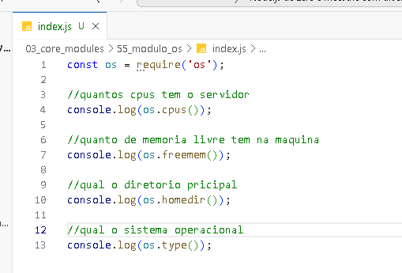

Resultado:

Ele vai me mostrar que tenho 4 cpus:

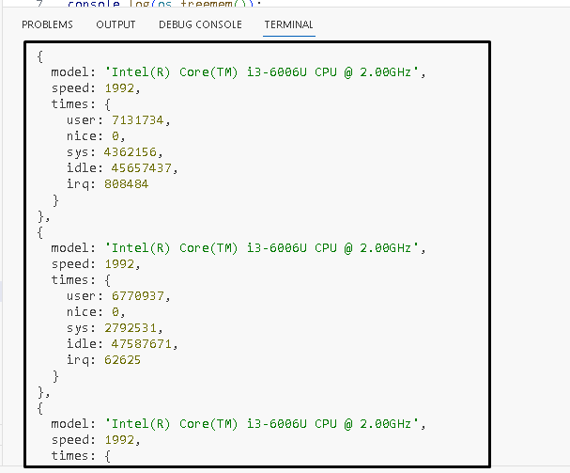

Memória, diretório principal e sistema operacional:

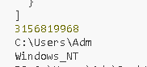

O módulo `os` é um módulo integrado ao Node.js que fornece funcionalidades relacionadas ao sistema operacional. Ele permite que você interaja com o sistema de arquivos, obtenha informações sobre o sistema operacional em execução, manipule caminhos de arquivos e diretórios e execute outras tarefas relacionadas ao sistema.

Aqui estão algumas das funcionalidades mais comuns do módulo `os` em Node.js:

1. **Obtenção de informações sobre o sistema operacional:**
- `os.platform()`: Retorna o nome da plataforma do sistema operacional (por exemplo, "win32" para Windows ou "linux" para Linux).
- `os.arch()`: Retorna a arquitetura da CPU do sistema (por exemplo, "x64" ou "arm64").
- `os.type()`: Retorna o nome do sistema operacional (por exemplo, "Linux" ou "Windows_NT").

2. **Manipulação de caminhos de arquivo:**
- `os.join()`: Une caminhos em uma única string, levando em consideração as diferenças de sistema operacional (por exemplo, usa "\" em sistemas Windows e "/" em sistemas Unix-like).
- `os.resolve()`: Resolve um caminho relativo em um caminho absoluto.

3. **Informações de recursos de CPU e memória:**
- `os.cpus()`: Retorna informações sobre as CPUs do sistema.
- `os.totalmem()`: Retorna a quantidade total de memória do sistema.
- `os.freemem()`: Retorna a quantidade de memória livre no sistema.

4. **Interagindo com o sistema de arquivos:**
- `os.mkdir()`: Cria um diretório.
- `os.readdir()`: Lê o conteúdo de um diretório.
- `os.stat()`: Retorna informações sobre um arquivo ou diretório.

5. **Variáveis de ambiente:**
- `os.env`: Um objeto contendo variáveis de ambiente do sistema.

6. **Gerenciamento de processos:**
- `os.pid()`: Retorna o PID (identificador de processo) do processo Node.js atual.
- `os.kill()`: Envia um sinal para um processo.

Aqui está um exemplo simples de como usar algumas dessas funcionalidades:

```javascript
const os = require('os');

console.log(`Plataforma: ${os.platform()}`);
console.log(`Arquitetura da CPU: ${os.arch()}`);
console.log(`Memória total: ${os.totalmem()} bytes`);
console.log(`Memória livre: ${os.freemem()} bytes`);
console.log(`Diretório de usuário: ${os.homedir()}`);
console.log(`Variáveis de ambiente:`, os.env);
```

Este é apenas um exemplo básico do que você pode fazer com o módulo `os` em Node.js. Ele é útil para tarefas que envolvem interações com o sistema operacional e o sistema de arquivos, fornecendo informações e ferramentas necessárias para essas operações.

